АДМИНИСТРАЦИЯ ГОРОДА ПСКОВА
Муниципальное бюджетное дошкольное образовательное учреждение
«Детский сад общеразвивающего вида с приоритетным осуществлением
социально-личностного развития детей № 26 «Ласточка»
Петровская ул., 16, г. Псков, 180007 (8812) 72-19-74 e-mail:org2022@pskovedu.ru

Сценарий спортивного семейного соревнования среди средних групп детского сада
«Большие гонки»
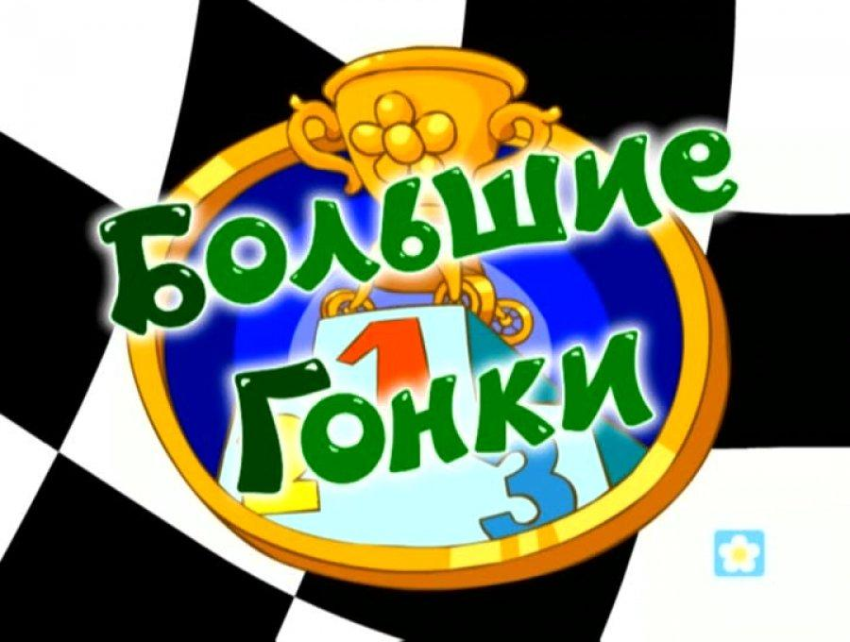

Спортивные соревнования проходи как заключительная часть конкурса «Большие гонки» среди средних групп детского сада. Конкурс состоял из трех этапов: изготовление семейной газеты о спорте, эмблемы и девиза.
Авторы:
инструктор по физической культуре Федорова Татьяна Валерьевна,
старший воспитатель Хромичева А.А.

г. Псков
2019 г.
Цель спортивных соревнований | Пропаганда и формирование здорового образа жизни семей детского сада.
Задачи | оздоровительная: приобщать детей и родителей к здоровому образу жизни.
Задачи | образовательные:  - совершенствовать двигательные навыки в игровых ситуациях  - укреплять внутрисемейные отношения по средствам спортивного праздника
Задачи | развивающие:  - развитие спортивных и двигательных навыков в процессе спортивных упражнений и эстафет  - развивать умение организовывать активный отдых в кругу семьи.  - развивать ловкость, выносливость, скоростные качества
Задачи | воспитательные:  - воспитание физической культуры и нравственной сплоченности семьи.  - воспитывать дружеские отношения в единой команде.
Материалы, музыкальное и спортивное оборудование: | Обручи, лучики для солнышка, контейнеры с водой, удочки, ведра, рыбки на магните, пазлы с видами спорта, игровой парашют, машины, муляжи овощей и фруктов, воздушный шарик, картошка, самокаты, музыкальный центр, аудиозаписи, медали.
Предварительная  работа | разработка положения конкурса, изготовление родителями семейных газет по выбранной теме: «Папа, мама, я – спортивная семья!», «Я со спортом дружен!», «Активный отдых в нашей семье», выставка газет в детском саду, работа воспитателей с родителями по названию команды, визитки, девиза, подбор физических упражнений и игр, изготовление грамот, призов, медалей.
Действующие лица | Ведущий- инструктор по физической культуре.
Оформление зала | Зал украшен разноцветными флажками. На окнах представлены семейные газеты участников.
Место проведения | спортивный зал
Участники | дети средних групп с участием родителей.

Содержание спортивного мероприятия
Под музыку «Давай, Россия, давай, давай» (из передачи «Большие гонки») входят команды семей и занимают свои места (фамилии семей прописаны на сетке около окна)
Ведущий: Добрый день, дорогие друзья! Мы рады видеть вас на семейном, спортивном празднике. Сегодня мы собрались здесь, чтобы посоревноваться в силе, ловкости и выносливости, но главное, чтобы еще больше подружиться. Пусть девизом нашего праздника будут слова: «Неразлучные друзья – взрослые и дети»!
Ведущий:
Ведь родители у нас такой народ,
На занятость стараются сослаться,
Но все мы знаем хорошо,
Что спортом надо заниматься!
Ведущий: сейчас я хочу представить наших участников соревнований, это сильные, смелые папы (делают шаг вперед). Вот они перед нами бодрые, подтянутые и непобедимые. А теперь наши молодые и красивые мамы (делают шаг вперед). Они всегда в форме. И самые маленькие участники соревнований – дети (шаг вперед). Это они закалили своих родителей постоянными тренировками и объединили их в дружную команду.
Ведущий: Разрешите мне представить вам наше жюри, которое сегодня будет оценивать наши соревнования. Председатель жюри заведующий МБДОУ - Смирнова Е.В. и её прекрасные помощники старший воспитатель - Хромичева А.А и гостья из МБДОУ № 47 инструктор по физической культуре - Цыганова Г.Б. Представляю слово жюри, которое расскажет о правилах наших соревнований.
Пусть жюри весь ход сраженья
Без промашки проследит
Кто окажется дружнее
Тот того и победит (пожелание жюри)
Ведущий: Итак, все гости собрались,
Спортсмены заждались.
Наш праздник начинается,
Команды представляются.
Командам было дано домашнее задание:
1. Придумать название команды
2. Эмблему команды
3. Девиз команды
И сейчас мы проверим, как наши участники справились с этим заданием

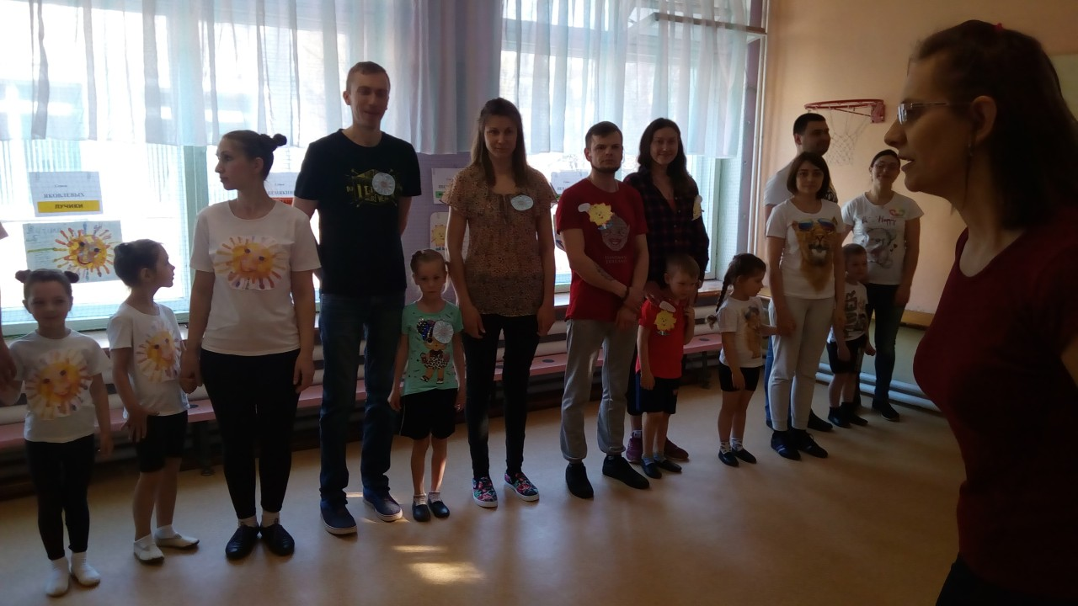
Конкурс № 1 «Девиз команды» (представление команды)
Ведущий: Я хочу ребятам задать вопрос? Кто в вашей семье самый сильный, храбрый, выносливый? Правильно папа. Поэтому капитанами команд будут наши папы. Наши команды не знают лени, встают на разминку без промедлений. Команды под музыку «Аэробика для бобика» выполняют комплекс общеразвивающих упражнений.

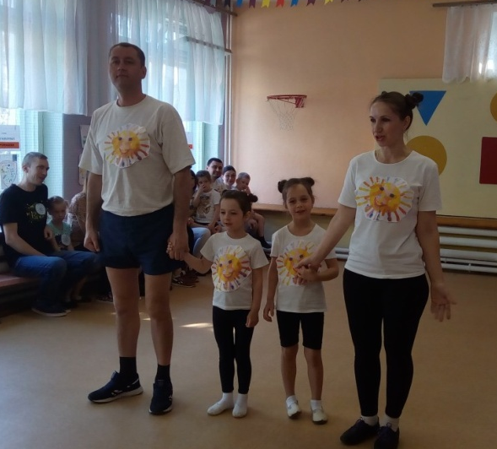
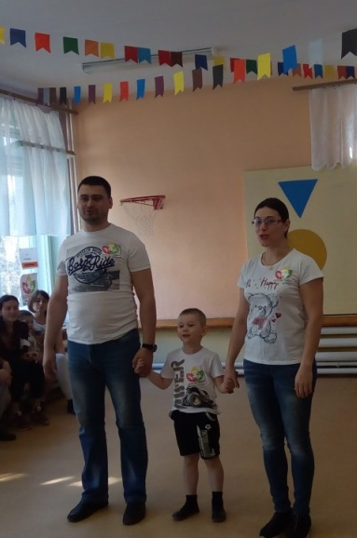
Ведущий: Командам занять свои места.
Вы размялись хорошо -
Праздник веселей пошел.
Ждут вас новые заданья,
Непростые испытанья
И вот следующее из них.

Конкурс № 2 «Веселое солнышко»
(муз. «Светит солнышко для всех»)
Ведущий: сейчас я загадаю вам загадку о главном герое нашего конкурса.
Ночью спрячется оно -
Станет на дворе темно.
Утром снова к нам в оконце
Бьется радостное…(Солнце)
Чтоб нам от души повеселиться, нужно всем нам потрудиться. Задание: создать веселое солнышко, пусть оно своё тепло и ласку дарит всем, кто находится в зале.
Правила конкурса: папы бегут с обручем (желтый обруч) вокруг кеглей змейкой и кладут обруч обратно змейкой. Мамы бегут змейкой, выкладывают лучики обратно бегут змейкой. Ребенок бежит змейкой , выкладывает глазки и рот ( из мягких мячиков ) обратно возвращается змейкой.
Оборудование: обручи желтые большие, лучики, мячики для глаз, улыбка, конус
Ведущий: Слово жюри для озвучивания результата

Конкурс № 3 «Летняя рыбалка»
Ведущий: Возле речки рыбачок,
Ловит рыбку на крючок,
У него для каждой рыбки
Приготовлен червячок.
Вы сейчас будете рыбаками. Устроим соревнования «Ловись рыбка большая и маленькая» и узнаем кто же из вас самый ловкий и удачливый рыбак?
Правила конкурса: вот пруд (контейнер с водой) в нём плавают рыбки. Удочки лежат у пруда с водой. Папа берёт ведро с водой, бежит до пруда, берет удочку, ловит рыбку и кладёт в ведро, возвращается обратно к команде, передаёт ведро следующему игроку маме и встаёт в конце своей команды.
Оборудование: контейнер с водой, рыбки, удочки, ведро.

Конкурс № 4 «Собери пазл»
(муз. «Я люблю все виды спорта»).
Правила конкурса: родители стоят в центре круга около коробки с пазлами, дети по всему залу в обруче. Когда заиграет музыка, родители бегут по кругу, музыка останавливается, родители берут любую коробку с пазлами, бегут к своему ребенку и помогаю составить картинку.
Оборудование: картинки с видами спорта, обручи
Ведущий: Пока жюри подводит итоги двух конкурсов, мы с вами поиграем в игру «Мышеловка с музыкой » (с игровым парашютом) (муз. «Барбарики»)
Правила игры: родители, исполняющие роль мышеловки, берут парашют двумя руками. Дети, исполняющие роль мышек, пробегают под парашютом в разные стороны пока играет музыка, как только музыка останавливается, родители приседают, если мышки попались, родители поднимают парашют. Игра продолжается до тех пор, пока не поймают всех мышей.
Ведущий: предоставляем слово жюри для озвучивания результата
Конкурс № 5 «Свари компот» (муз. «Компот»)
Ведущий: Кинь в водичку ассорти,
Непременно вскипяти.
В нём и вишни, и малинка,
Абрикоса половинка.
Пьём, со лба стирая пот
Вкусный, сладенький компот
Конкурс называется «Свари компот». В этом конкурсе нужна быстрота и внимание.
Правила конкурса: контейнер хранилище овощей и фруктов. Папа – шофер, везет грузовик, ребенок помогает. Ваша задача - доехать до хранилища, где ребенок должен успеть за 30 сек загрузить фрукты в грузовик, как только прозвенит звонок, погрузка заканчивается. Ребенок сзади поддерживает грузовик. Привозите все фрукты маме. Мама стоит около кастрюли, ее задача со своим сыном или дочкой выбирают фрукты для компота и кладут в кастрюлю. Соревнуемся в быстроте и ловкости.
Оборудование: контейнер с овощами и фруктами, грузовики, кастрюля, секундомер.

Конкурс № 6 «Конкурс капитанов» (муз. «Банана мама»)
Ведущий: Вижу я со стороны,
Команды в технике равны.
Взглянуть хочу я побыстрей,
Чьи капитаны пошустрей.
Правила конкурса: папам к ноге привязывают воздушный шарик, вторая нога свободна. Стоя в кругу, по свистку начинают наступать друг другу на шарик - у кого шарик останется целым, тот папа и выиграл.
Оборудование: шары, ленты.
Ведущий: предоставляем слово жюри для озвучивания результата
Конкурс № 7 « Посади картошку» (муз. «Картошка»)
Ведущий: скоро у нас настанет время весенних посадок. Вот мы и посмотрим на самую дружную семью при посадке картофеля. Команды построились.
Правила конкурса: папы выкапывают лунки (обручи, вёдра и лейки лежат около команд). Берут обручи, добегают до конуса и раскладывают обручи друг за другом, возвращаются в конец команды. Мамы раскладывают картофель в лунки. Бегут с ведром и раскладывают картофель в каждый обруч. Ребенок берет ведро и собирает картофель.
Оборудование: 3 желтых обруча ( лунки), ведра, картошка, конусы (для обозначения гряд)
Ведущий: Молодцы наши семьи, показали нам какие дружные и ловкие, хорошо справились с работой. А сейчас мы посмотрим на самую спортивную семью в наших «Больших гонках».
Сила духа, отвага, и ловкость, азарт...
При поддержке болельщиков громких
Вновь команды выходят на старт
И "Большие" продолжатся "гонки".
под муз. «Давай, Россия, давай, давай» (из передачи «Большие гонки»)
Правила конкурса: на самокат становится ребенок, его везет папа, они объезжают вокруг конуса и возвращаются обратно, затем ребенка везет мама по такому же пути и возвращаются обратно, объезжая конус , затем ребенок едет сам, объезжает конус и возвращается обратно.
Оборудование: самокаты, конусы
Ведущий: Молодцы наши команды быстро справились с заданием. Пока жюри выносит решение, мы с вами поиграем в игру «Шестибол».
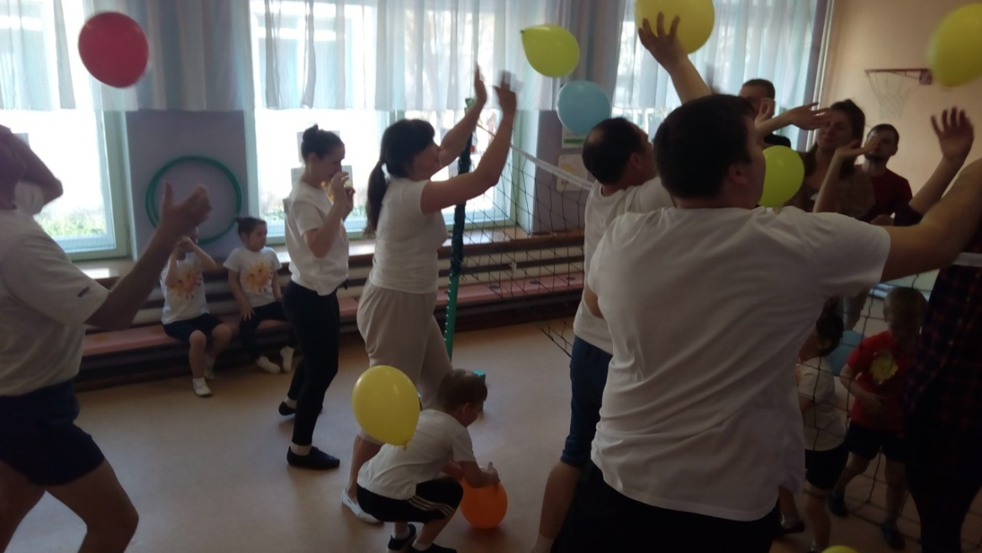
Правила игры: родители и дети делятся переходят на две стороны от сетки, перебрасывают воздушные шары через сетку, ваша задача как можно больше забросить шаров на сторону противника, выигрывает та команда, у которой шаров окажется меньше (муз. «Мама банана мама», «Мы маленькие звезды, мы маленькие дети»)
Ведущий: Последний вид соревнований
Мы завершили, и сейчас
Итог всех наших состязаний
Пусть судьи доведут до нас.
Команды для подведения итогов строятся в центре зала. Слово предоставляется жюри ( объявляются итоги, проводится награждение).
Ведущий: Пусть все это просто игра,
Но ею сказать мы хотели:
Великое чудо семья!
Храните её! Берегите её!
Нет в жизни важнее цели!
Жюри объявляет результаты соревнований и награждает участников.

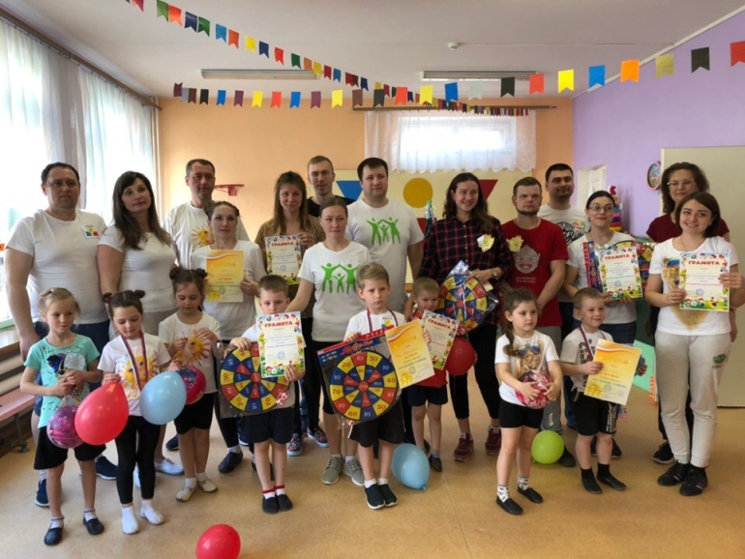
В результате игры определены победители:
1 место- семья Лунина Вити, средняя группа «Василёк»
2 место- семья Васильева Кирилла, средняя группа «Солнышко»
3 место- семья Данилюк Антона, средняя группа «Солнышко»

Все участники награждаются грамотами и подарками.

Команды совершают круг почета и уходят из зала (муз. «Спорт»)

